**Техническое описание**

**«Галтовочная машина»**

Автор: Хотенова Эльвира Александровна

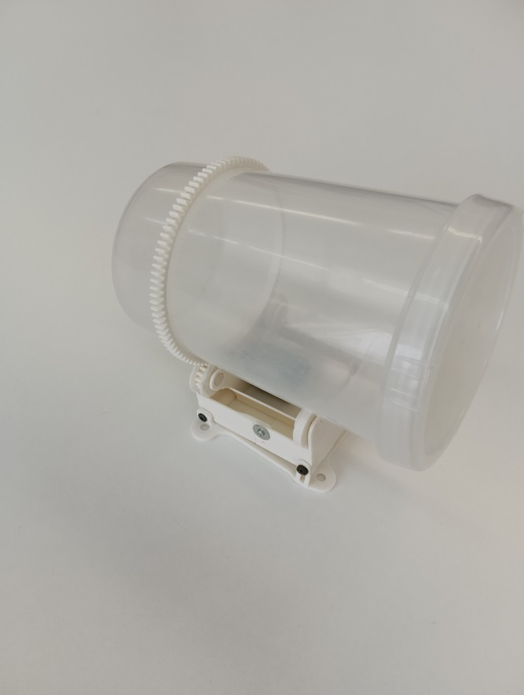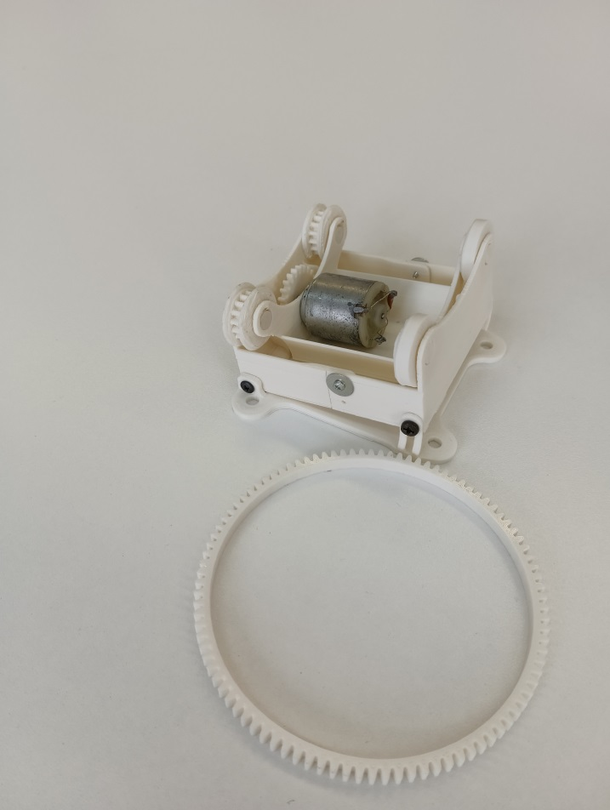

Галтовочная машина распечатана на 3-d принтере из ABS пластика. В основании машины находится двигатель, ось которого крутит полую шестерню, насаженную на основание емкости для галтовки. Внутрь емкости помещаются детали для шлифовки (полировки), абразив и некоторое количество жидкости. При вращении емкости барабана детали обрабатываются.